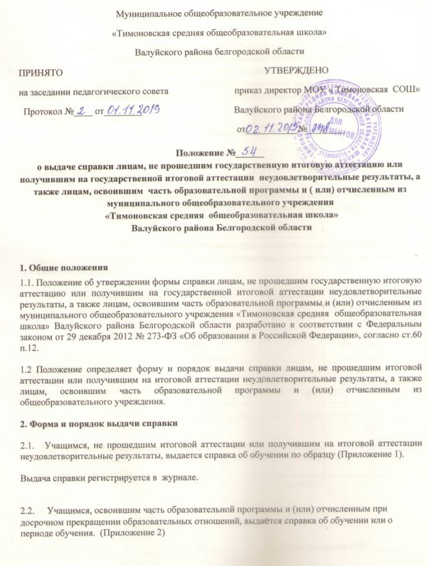

Приложение 1

Справка
об обучении в муниципальном общеобразовательном учреждении
"Тимоновская средняя общеобразовательная школа"
Валуйского района Белгородской области,
реализующем основные образовательные программы начального общего,
основного общего образования, среднего общего образования

Данная справка выдана _______________________________________________________
(фамилия, имя, отчество - при наличии)
____________________________________________________________________________

дата рождения «_____»__________________ _______г. в том, что он(а)
с «____» ______________20____г. по «_____»_____________20____г.
обучался (обучалась) в муниципальном общеобразовательном учреждении "Тимоновская средняя общеобразовательная школа" Валуйского района Белгородской области по образовательным программам
_____________________________________________________________________________
(наименование образовательной программы/образовательных программ)
и получил(а) по учебным предметам, курсам, дисциплинам (модулям) следующие отметки (количество баллов):

№ п/п | Наименование учебных предметов,  курсов, дисциплин  (модулей) | Годовая  отметка  за  последний  год  обучения | Итоговая отметка | Отметка, полученная на  государственной  итоговой аттестации  или количество баллов по  результатам ГИА
1 | 2 | 3 | 4 | 5

Директор МОУ «Тимоновская СОШ»
Валуйского района
Белгородской области / _______________________ /
подпись Ф.И.О.
М.П.

Дата выдачи «______»______________20___г. Регистрационный № _______

Приложение 2

Справка
об обучении в муниципальном общеобразовательном учреждении
"Тимоновская средняя общеобразовательная школа"
Валуйского района Белгородской области,
реализующем основные образовательные программы начального общего,
основного общего образования, среднего общего образования

Данная справка выдана _______________________________________________________
(фамилия, имя, отчество - при наличии)
____________________________________________________________________________

дата рождения «_____»__________________ _______г. в том, что он(а)
с «____» ______________20____г. по «_____»_____________20____г.
обучался (обучалась) в муниципальном общеобразовательном учреждении "Тимоновская средняя общеобразовательная школа" Валуйского района Белгородской области
в __________________ учебном году в ______ классе по образовательным программам __________________________________________________________________
(наименование образовательной программы/образовательных программ)
и получил(а) по учебным предметам, курсам, дисциплинам (модулям) следующие отметки (количество баллов):

№ п/п | Наименование учебных предметов,  курсов, дисциплин  (модулей) | Отметки за 20____/20____ учебный год (____ класс)
№ п/п |  | I четверть | __ четверть | Текущие  отметки за  ____ четверть
1 | 2 | 3 | 4 | 5

Директор МОУ «Тимоновская СОШ»
Валуйского района
Белгородской области / _______________________ /
подпись Ф.И.О.
М.П.

Дата выдачи «______»______________20___г. Регистрационный № _______

